Отчет по проведенным мероприятиям
ко Дню России.
№  п/п | Наименование мероприятия | Дата проведения, краткое описание мероприятия, ссылка | Количество участников | Ответственный
1 | Праздничная музыкальная программа «Живи, Россия». | 12 июня, на сцене Киевского ДК состоялась праздничная музыкальная программа «Живи, Россия». Величественно и гордо торжественный гимн известил о начале праздника. Для жителей села и его гостей звучали мелодии и песни на патриотическую тематику, лирические песни о природе, любви и людях родной страны. Зрители подпевали участникам художественной самодеятельности знакомые им пепсни.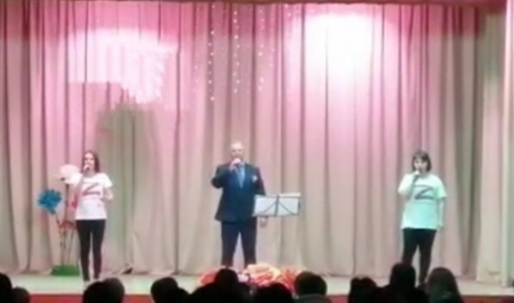 | 47 | Бабичева К. С.
2 | Молодёжная дискотека «Танцуй, Россия» | 12 июня в 20:00 на площади Киевского сДК состоялась дискотека для молодежи. Популярные молодежные композиции сменяли интересные конкурсы и музыкальные батлы. Атмосфера вечера была дружеской и радостной. | 24 | Бабичева К. С.  .
3 | Интеллектуальная беседа - игра «Я другой такой страны не знаю». | Ко Дню России, 10 июня в фойе Киевского ДК прошла интеллектуальная беседа - игра «Я другой такой страны не знаю».  В ходе беседы были затронуты следующие темы: история праздника, символика России, традиции праздника, какие мероприятия проводятся в этот день и почему он празднуется именно 12 июня. Все дружно отвечали на вопросы викторины.  Ленточка триколора, как символ любви к своей Родине в конце мероприятия была подарена каждому ребёнку!  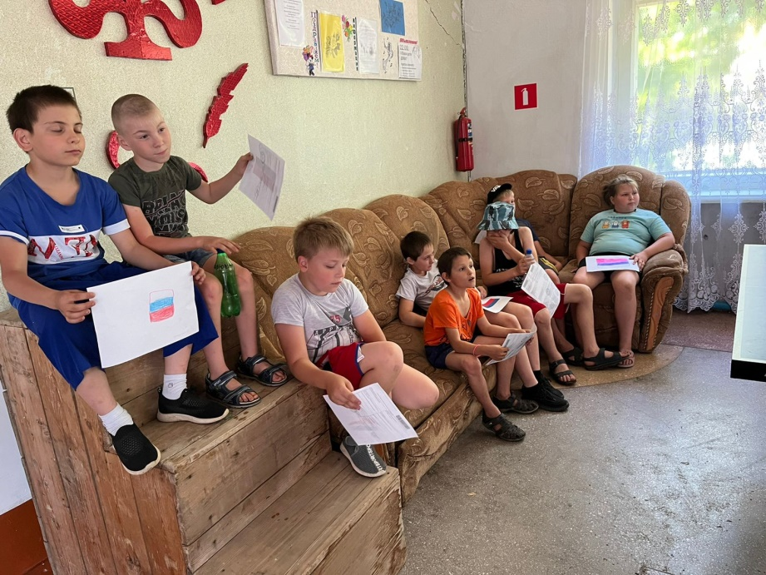 | 14 | Мулико Л. И.  Дралова Н. В.
4 | Рисунки на асфальте «С малой Родины моей начинается Россия» | В преддверии Дня России, 8 июня была проведена акция с детьми с. Киевка «С малой Родины моей начинается Россия». Дети рисовали на асфальте, проявляя свою фантазию, творчество и были искренне рады результатам. Мероприятие проводилось с целью формирования патриотического сознания и воспитания гордости за свою Родину. Дружная атмосфера и солнечный день способствовали активному творчеству ребят и созданию ярких рисунков.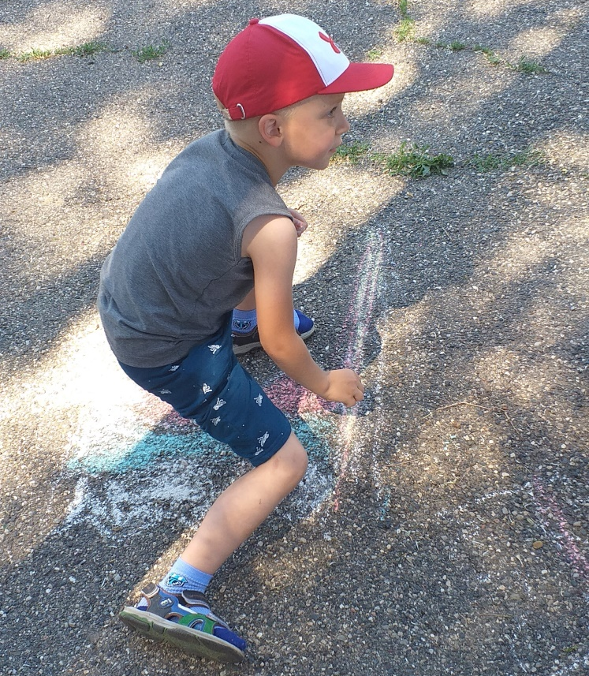 | 15 | Степанюк М. П.

